|  |  |
| --- | --- |
| Propósito de la clase:   * Brindar espacios de análisis que permitan conocer y reconocer a Manuel Belgrano como uno de los próceres de nuestra historia, protagonista fundamental en la construcción de nuestro país. | Contenido:   * Manuel Belgrano: su vida y obra. La biografía. * Hechos históricos relacionados con la vida del prócer. |

En el 2do zoom, presentan sus trabajos elaborados el día lunes.

Dibujos de los retratos y datos investigados.

Luego contamos la historia.

La historia de mi país y Manuel Belgrano

• Se comenzará recordando a los niños que, Manuel Belgrano, hoy es homenajeado por todas aquellas cosas que hizo por nuestra Patria. SE CUMPLEN 200 AÑOS DE SU FALLECIMIENTO.

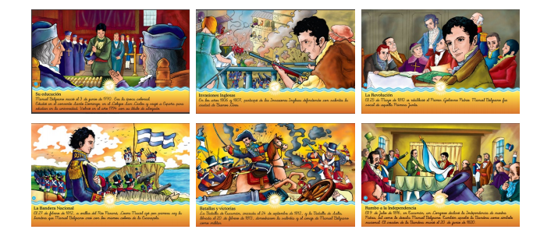

Charlamos sobre las luchas de este gran prócer, por nuestra patria.

Después del zoom:

El sueño de Manuel Belgrano

• Se les presenta a los niños, la siguiente historieta para que la lean en familia.

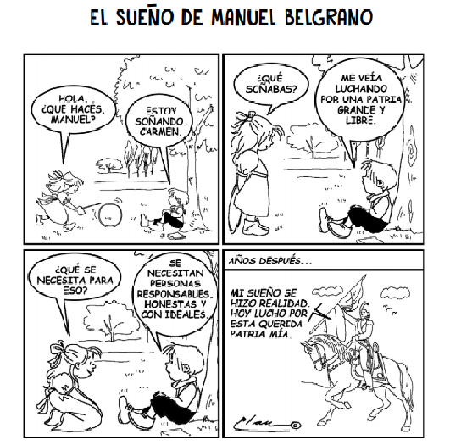

• Se plantea el siguiente momento de reflexión a partir de estas preguntas.

* Manuel Belgrano dice que está soñando pero se lo ve despierto. ¿Cómo puede ser? ¿Qué significa “estar soñando” en ese caso?
* ¿Cuál era el sueño de Manuel Belgrano cuando era niño?
* ¿Ustedes creen que lo cumplió?
* ¿Qué significa ser responsable? ¿Y ser honestos? (Valores familiares)
* Te propongo completar el siguiente pensamiento:

